Устройство управления для наземной транспортировки морских роботизированных систем в условиях тумана и дождя

Л.С. Веревкина, Ю.П. Волощенко, М.А. Береснев, А.Л. Веревкин
Южный федеральный университет, Ростов-на-Дону
Аннотация: Обосновывается необходимость учета факторов тумана и дождя при разработке подвижных роботизированных платформ и исследования численных параметров тумана и условий его возникновения. Приведен вид общий тормозной системы и принцип осушения ее посредством периодического трения тормозной колодки о диск колеса. Разработана схема устройства управления тормозной системой на микроконтроллере и датчиках контролирующих условия возникновения тумана и дождя, дана оценка надежности этого устройства. В приведенном алгоритме работы устройства управления учтены условия возникновения тумана и требования к параметрам датчиков. Алгоритм необходим для создания программного комплекса подвижной роботизированной платформы.
Ключевые слова: подвижные роботизированные платформы, туман, тормозная система, микроконтроллер, датчики, устройство управления, программный комплекс.
Введение
Задачи расширения горизонтов познания окружающего мира в настоящее время стали столь сложны, что требуют активного вовлечения робототехнических систем. Подвижные объекты различного базирования: морского, наземного, воздушного и т.д. созданы и показывают хорошие результаты. Однако для перехода на следующий уровень эффективности необходимо отрабатывать групповое взаимодействие различных роботов, как в рамках однотипных групп, так и разных, дополняющих функционал друг друга. В Южном федеральном университете активно ведется разработка морских роботов, подводных и надводных [1–5]. Для их транспортировки к месту выполнения миссии предлагается использовать подвижную роботизированную платформу, описанную в [1,2,6]. Недостатком этой разработки можно считать неприспособленность ее к движению под дождем или снегом, а также в тумане. В связи с этим актуальным является адаптация платформы к сложным погодным условиям, чему посвящена данная статья.
При движении платформы по мокрой дороге в тумане возникает множество сложностей, и одно из них – снижение эффективности тормозных механизмов, что можно исправить добавлением алгоритмов осушения их поверхности в систему управления. При этом для синтеза адекватной модели требуется с достаточной точностью учитывать численные параметры тумана и условия его возникновения. На рис. 1 представлены примеры подвижных роботизированных платформ, используемых для транспортировки грузов.
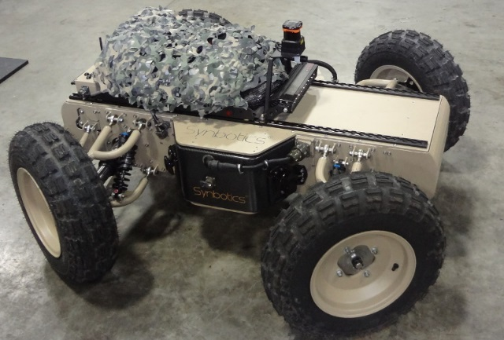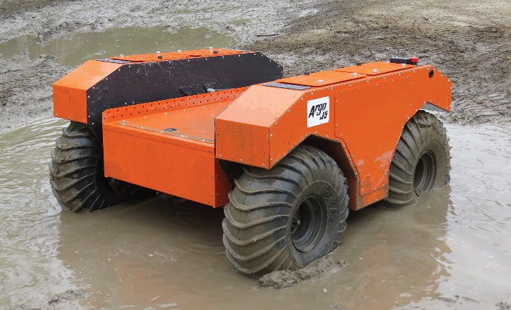
Рис. 1. – Примеры подвижных роботизированных платформ:
Synbotics и Agro J5
Условия, способствующие образованию влажной пленки на тормозных дисках платформы
При положительных температурах туман представляет собой скопление воды в воздухе. При отрицательных температурах воздуха от минус 10°С до минус 15°С туман состоит из смеси капель воды и кристаллов льда, при более низких температурах весь туман превращается в кристаллики льда. Относительная влажность воздуха при туманах превышает 85% и обычно близка к 100 %. Однако при температурах ниже минус 30° относительная влажность воздуха в тумане может быть любой [7].
Туман может быть дымкой, слабым, умеренным или сильным. При дымке дальность видимости более 1000 м, но менее 10 км. В слабом тумане видны предметы, удаленные на 500 – 1000 м, при видимости в пределах 50 –500 м туман считается умеренным, менее 50 м – сильным. В 1см³ сильного тумана насчитывается 500 – 600 капель воды, а слабого 50 – 100 капелек воды, то есть почти в десять раз меньше. Водность умеренных туманов равна 0,05 – 0,1 г/м³, но для плотных туманов может быть значительно выше и достигать 1 – 1,5 г/м³.
Кроме плотности водных частиц, прозрачность тумана зависит от размера капель, радиус которых обычно колеблется от 1 до 60 мкм. Основная масса капель обладает радиусом в 5 – 15 мкм при температуре воздуха выше нуля и 2 – 5 мкм при отрицательной температуре.
Во время тумана капли воды конденсируются на дороге и деталях подвижных роботизированных платформ, в частности на тормозных дисках, что приводит к изменению параметров торможения, надежности и работы устройства в целом. Поэтому необходим мониторинг влажности в пределах от 30% до 100% и температуры от минус 40 до 70° – условиях возникновения тумана и периодическое удаление влаги с тормозных дисков.
Выбор датчиков для мониторинга тумана
Для мониторинга тумана можно использовать датчики влажности, точки росы и температуры. Такие датчики влажности устанавливают в системах контроля климата, в устройствах предотвращения запотевания ветровых стекол и других системах управления двигателем.
Датчики измерения влажности различаются физическими принципами работы и технологиями изготовления. Известны четыре основных типа датчиков влажности: на основе оксидов алюминия и олова, теплопроводящие, резистивные и емкостные.
Емкостные датчики характеризуются высокой надежностью, высоким выходом годных кристаллов, низкой стоимостью, широким рабочим диапазоном. Резистивные датчики являются наиболее дешевыми, но менее точными, чем емкостные. Датчики на основе оксида олова для рассматриваемой области применения характеризует плохая стабильность параметров и плохая взаимозаменяемость. Датчики на основе оксида алюминия обладают узким диапазоном измерения.
Для всех типов датчиков на выходе интегральная схема формирует выходной сигнал (напряжение) с датчика прямо пропорциональный напряжению питания и относительной влажности воздуха. Не останавливаясь подробно на всех видах датчиков, рассмотрим самые перспективные – емкостные. Они могут использоваться как для определения влажности, так и точки росы.
Приращение коэффициента диэлектрической проницаемости емкостного датчика влажности практически линейно зависит от изменения относительной влажности окружающей среды. На каждый процент изменения относительной влажности обычно приходится 0,2–0,5 пФ изменения емкости датчика, при том, что полный диапазон изменений емкости составляет 100 – 500 пФ при 50% влажности и температуре 25°С. Емкостные датчики влажности обладают возможностью работы при температурах до 200°С, небольшим температурным коэффициентом, сопротивляемостью воздействию конденсата и паров различных химических соединений. Время отклика варьируется в диапазоне 30 – 60 сек при изменении относительной влажности на 63%. Из-за емкости соединительных проводов датчик влажности должен быть установлен на расстоянии не более трех метров от схемы преобразования сигнала. Точность емкостных датчиков составляет ±2% в диапазоне измерения относительной влажности от 5 до 95% [8].
Емкостной датчик точки росы представляет собой сенсор, объединенный с микросхемой, напряжение на выходе которой зависит от уровня относительной влажности. В памяти микросхемы находятся значения напряжений, соответствующие 20 значениям точек росы в диапазоне температур –40…27°С. Опорные значения точек росы выверены с помощью NIST гигрометра с охлаждаемым зеркалом. Зависимости значений напряжения, точки росы и точки замерзания хранятся в EPROM памяти микросхемы и затем используются для расчета давления водяных паров, необходимых для вычисления точки росы по термодинамическим соотношениям. При этом погрешность относительно измерений с помощью охлаждаемого зеркала не превышает ±2°С для точки росы в диапазоне –40…–7°С и ±1°С в диапазоне –7…27°С.
Для выбора датчиков влажности рассмотрены основные типы датчиков влажности и общие закономерности работы каждого из них. В результате анализа контроля тумана выбирается емкостной датчик HIH4000, характеристик и которого приведены в таблице 1 [9].
Таблица №1
Параметры датчика влажности HIH 4000
Параметр | Значение
Тип датчика | емкостной
Диапазон измерений | 0...100%
Рабочая температура | – 40...85 °C
Точность | ± 3.5%
Время отклика | 15с
Выход | линейное напряжение/влажность
Напряжение питания | 5 В
Система управления осушением тормозных дисков
Система управления осушением тормозных дисков, разработанная с использованием методов, приведенных в [10 – 11], будет реализована как автономная система на базе микроконтроллера, принципиальная схема которой приведена на рис 2. При тумане включение подсистемы удаления влаги с тормозных дисков обеспечивается подключением датчиков дождя, влажности и температуры посредством микроконтроллера по шине CAN к тормозной системе.
В состав системы обеспечивающей устойчивость платформы и системы управления осушением тормозных дисков на базе микроконтроллера должны входить: гидравлический блок с электрическим насосом обратной подачи; четыре датчика угловой скорости колёс; датчик продольного ускорения; датчик давления в тормозной системе; датчик угла поворота колес; датчик температуры; датчик влажности; блок коммутации и блок индикаторов.
Рис. 2. – Схема электрическая принципиальная системы управления осушением тормозных дисков на базе микроконтроллера
Алгоритм работы системы управления осушением тормозных колодок
Рассмотрим алгоритм работы системы управления осушением тормозных колодок в условиях тумана и дождя.
При скорости более 10 км/ч и наличии сигнала с датчиков дождя, влажности и температуры в заданных пределах срабатывает система управления осушением тормозных колодок на микроконтроллере. С микроконтроллера подается команда по шине CAN и срабатывает насос примерно на 10 секунд повышающий до 0,8 – 1,2 атм. тормозное давление в контуре передних колес в течение 10 секунд, через каждые 3 км, чтобы колодки прижались к тормозным дискам и обсушились. Алгоритм и временная диаграмма работы системы удаления влаги с тормозных дисков показаны на рис. 3 и рис. 4.
Рис. 3. – Алгоритм работы системы управления осушением тормозных колодок
Рис. 4. – Диаграмма работы системы удаления влаги с тормозных дисков
Оценка надежности системы управления осушением тормозных дисков
Для оценки надежности системы управления осушением тормозных дисков определены следующие показатели: наработка на отказ, интенсивность отказов и вероятность безотказной работы системы управления осушением тормозных дисков роботизированной платформы.
Расчет выполнен для схемы надежности последовательного соединения, в которой отказ всей системы в целом может произойти из-за отказа любого элемента. Интенсивность отказов λ(t) системы управления осушением тормозных дисков (¹/_{ч}) равна [12]:
$$λ=k\sum_{i=1}^{m}{λ_{i}}n_{i},$$
где λ_{i}(t) – интенсивность отказов элементов аналогов; n_{і} − количество элементов в і-й группе с одинаковой интенсивностью отказов λ_{і}(t); m – общее количество групп элементов; k – поправочный коэффициент, учитывающий относительное изменение средней интенсивности отказов элементов в зависимости от назначения устройства.
Вероятность безотказной работы P(t) определяет вероятность того, что отказа устройства не произойдет в течение времени t [12]:
$$P(t)=ℓ^{−λt}=ℓ^{−\frac{t}{T_{0}}},$$
где t – время работы системы управления равное: 1, 2, 4, 8, 10 тыс. ч.; Т₀ – наработка на отказ, ч.
По известной интенсивности отказов системы рассчитывается наработка на отказ в соответствии с соотношением T₀=1/λ.
Интенсивности отказов можно определить, как обратную величину времени эксплуатации изделия, либо гарантийного срока обслуживания с учетом количества часов эксплуатации за одни сутки.
Гарантийный срок эксплуатации ЭБУ изделия составляет 5 лет, изделие будет работать 14,24 часа в сутки. Отсюда находим время наработки на отказ Т = 5 лет×365 дней ×14,24 часов = 25981 часов и интенсивность отказов λ₀ = 1/T = 1/25981 = 38,49·10⁻⁶ 1/час.
В таблице 2 приведены результаты расчета надежности системы управления осушением тормозных дисков.
Таблица №2
Расчет надежности для системы управления осушением тормозных дисков
Наименование и тип элемента или аналога | Кол-во n_{i}, | Коэффи-циент наг-рузки, К_{нi} | Интенсивность отказов
Наименование и тип элемента или аналога | Кол-во n_{i}, | Коэффи-циент наг-рузки, К_{нi} | λ_{i}·10⁻⁶, ¹/_{ч} | λ_{i}·К_{нi}·10⁻⁶, ¹/_{ч} | n_{і} ·λ_{i}· К_{нi}·10⁻⁶, ¹/_{ч}
ЭБУ | 1 | 1,00 | 38,489 | 38,4897 | 38,4897
Конденсатор | 8 | 0,60 | 0,0200 | 0,0120 | 0,0960
Микросхема | 13 | 0,50 | 0,0460 | 0,0230 | 2,9900
Резистор ОМЛТ | 23 | 0,60 | 0,0200 | 0,0120 | 0,2760
Предохранитель | 3 | 0,30 | 0,024 | 0,0720 | 0,2160
Микросхема стабилитрон | 2 | 0,50 | 0,40 | 0,0200 | 0,0400
Индикатор 3Л341Г | 3 | 0,20 | 0,03 | 0,0060 | 0,0180
Кнопочный выключатель | 3 | 0,30 | 0,05 | 0, 0150 | 0,0450
Датчик | 2 | 0,50 | 0,1 | 0,0500 | 0,6000
Диод | 9 | 0,40 | 1 | 0,4000 | 3,6000
Провод, м | 0,2 | 0,20 | 0,0100 | 0,0020 | 0,0004
Разъемы | 3 | 0,50 | 0,5 | 0,2500 | 0,7500
λ всего устройства |  |  |  |  | ∑=47,1211
Находим общую интенсивность отказов:
$$λ = \sum_{i−1}^{m}{λ_{i}}n_{i }K_{н}=47,\text{1211}⋅{\text{10}}^{−6} (1ч)\text{.}$$
Время наработки на отказ для рассматриваемой системы:
T₀=1/λ=1/(47,1211·10⁻⁶)=21222 (часов).
Вероятность безотказной работы Р(t)=℮^{-λt} для различного времени работы системы, приведена в таблице 3:
Таблица №3
Вероятность безотказной работы системы управления осушением тормозов
t·10³,ч | 0,5 | 2,5 | 5 | 7,5 | 10 | 12,5 | 15 | 17,5 | 20 | 25
λ·t·10⁻³ | 24 | 125 | 250 | 370 | 500 | 625 | 750 | 875 | 1000 | 1250
P(t) | 0,98 | 0,88 | 0,78 | 0,69 | 0,61 | 0,53 | 0,47 | 0,42 | 0,37 | 0,28
График изменения вероятности безотказной работы системы в течение 25 тыс.ч работы системы управления осушением тормозных дисков показан на рисунке 5.
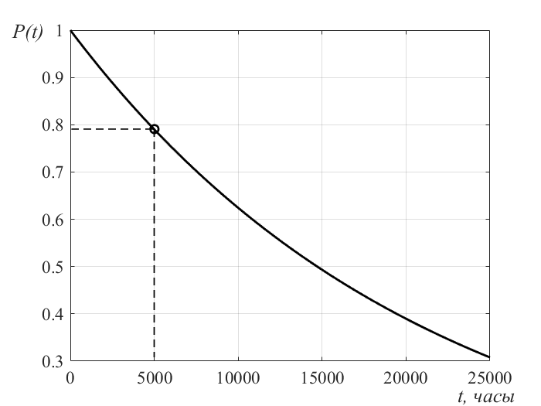
Рис. 5. – График изменения во времени вероятности безотказной работы системы управления осушением тормозных дисков
Из графика рисунка 5, для вероятности безотказной работы Р(t) = 0,78, определяем время наработки на отказ Т₀=5000 час, что является подтверждением хорошей надежности системы.
Выводы
В работе описана процедура адаптации подвижной роботизированной платформы для транспортировки морских роботизированных систем в сложных погодных условиях, таких как туман, дождь и снега. Определена влажность и температура, при которых необходимо использовать корректирующие алгоритмы. Проведен анализ и выбор датчиков для системы управления. Разработана принципиальная электрическая схема и приведен алгоритм работы. В завершении проведен расчет надежности системы. Полученные результаты будут в дальнейшем апробированы сначала в вычислительных, а затем реальных экспериментах.
Благодарности
Работа поддержана Министерством образования и науки РФ, НИР №114041540005 «Теория и методы позиционно-траекторного управления морскими роботизированными системами в экстремальных режимах и условиях неопределенности среды» по государственному заданию ВУЗам и научным организациям в сфере научной деятельности.
Литература
- Пшихопов В.Х., Крухмалев В.А. Планирование энергоэффективных траекторий полета стратосферного дирижабля-челнока многоуровневой транспортной системы МААТ // Инженерный вестник Дона, 2013, №2 URL:ivdon.ru/ru/magazine/archive/n2y2013/1646.
- Пшихопов В.Х, Федотов А.А, Медведев М.Ю., Медведева Т.Н., Гуренко Б.В. Позиционно-траекторная система прямого адаптивного управления морскими подвижными объектами // Инженерный вестник Дона, 2014, №3URL:ivdon.ru/ru/magazine/archive/n3y2014/2496.
- Гуренко Б.В., Федоренко Р.В., Береснев М.А., Сапрыкин Р.В., Переверзер В.А. Разработка симулятора автономного необитаемого подводного аппарата // Инженерный вестник Дона, 2014, №3 URL:ivdon.ru/ru/magazine/archive/n3y2014/2504.
- Пшихопов В.Х., Медведев М.Ю., Костюков В.А., Гайдук А.Р., Федоренко Р.В., Гуренко Б.В., Крухмалев В.А., Медведева Т.Н. Проектирование роботов и робототехнических систем: Учебное пособие. Ростов-на-Дону: Изд-во ЮФУ, 2014. 195 с.
- Пшихопов В.Х, Медведев М.Ю., Федоренко Р.В., Гуренко Б.В., Чуфистов В.М., Шевченко В.А. Алгоритмы многосвязного позиционно-траекторного управления подвижными объектами // Инженерный вестник Дона, 2014, №4 URL:ivdon.ru/ru/magazine/archive/N4y2014/2579.
- Vejlupek J., Lamberský V. Multi-purpose Mobile Robot Platform Development // Jabloński R., Březina T., Mechatronics. Berlin-Heidelberg: Springer, 2012. pp. 463-470.
- Ismail G. Fog and Boundary Layer Clouds: Fog Visibility and Forecasting. Basel: Birkhäuser Verlag GmbH, 2007. 308 p.
- Denes K. Roveti. Choosing a Humidity Sensor: A Review of Three Technologies//Sensors Online, July 1, 2001 URL: sensorsmag.com/ sensors/humidity-moisture/.
- Иванов Е. Новые серии датчиков влажности Honeywell// Новости электроники, 2007, № 2 URL: compel.ru/lib/ne/2007/2.
- Волощенко П.Ю., Волощенко Ю.П. Основы системного моделирования электрической структуры интеграции сверхбыстродействующих электронных приборов. Ростов-на-Дону: изд-во ЮФУ, 2014. 94 с.
- Волощенко П.Ю., Волощенко Ю.П. Методология математического моделирования нелинейных волновых и колебательных электрических процессов в изделиях когерентной радио-, микро- и наноэлектроники. Таганрог: изд-во ЮФУ, 2013. 110 с.
- Пшихопов В.Х., Веревкина Л.С., Веревкин А.Л. Проектирование электротехнических устройств. Часть 1. Стадии проектирования. Техническое задание. Таганрог: изд-во ЮФУ, 2013. 50с.
References
- Pshihopov V.H., Kruhmalev V.A. Inženernyj vestnik Dona (Rus), 2013, №2 URL:ivdon.ru/ru/magazine/archive/n2y2013/1646.
- Pshihopov V.H, Fedotov A.A, Medvedev M.Ju., Medvedeva T.N., Gurenko B.V. Inženernyj vestnik Dona (Rus), 2014, №3 URL:ivdon.ru/ru/magazine/ archive/n3y2014/2496.
- Gurenko B.V., Fedorenko R.V., Beresnev M.A., Saprykin R.V., Pereverzer V.A. Inženernyj vestnik Dona (Rus), 2014, №3 URL:ivdon.ru/ru/magazine/ archive/n3y2014/2504.
- Pshihopov V.H., Medvedev M.Ju., Kostjukov V.A., Gajduk A.R., Fedorenko R.V., Gurenko B.V., Kruhmalev V.A., Medvedeva T.N. Proektirovanie robotov i robototehnicheskih sistem: Uchebnoe posobie [The design of robots and robotic systems: tutorial]. Rostov-on-Don: SFEDU, 2014. 195 p.
- Pshihopov V.H, Medvedev M.Ju., Fedorenko R.V., Gurenko B.V., Chufistov V.M., Shevchenko V.A. Inženernyj vestnik Dona (Rus), 2014, №4 URL:ivdon.ru/ru/magazine/archive/N4y2014/2579.
- Vejlupek, J. and V. Lamberský. Multi-purpose Mobile Robot Platform Development. Mechatronics, Springer, 2012. pp. 463-470.
- Ismail, G. Fog and Boundary Layer Clouds: Fog Visibility and Forecasting. Basel: Birkhäuser Verlag GmbH, 2007. 308 p.
- Roveti, D.K. Choosing a Humidity Sensor: A Review of Three Technologies. Sensors Online, 2001, July 1. (accessed 15/09/2016) sensorsmag.com/sensors/humidity-moisture/.
- Ivanov E. Novosti jelektroniki. 2007, № 2 URL: compel.ru/lib/ne/ 2007/2.
- Voloshchenko P.Y., Voloshchenko Y.P. Osnovy sistemnogo modelirovanija jelektricheskoj struktury integracii sverhbystrodejstvujushhih jelektronnyh priborov [Bases of system modeling of electric structure of integrated ultrafast electronic devices]. Rostov-na-Donu: SFEDU, 2014. 94 p.
- Voloshchenko P.Y., Voloshchenko Y.P. Metodologija matematicheskogo modelirovanija nelinejnyh volnovyh i kolebatel'nyh jelektricheskih processov v izdelijah kogerentnoj radio-, mikro- i nanojelektroniki [The methodology of mathematical modeling of nonlinear wave and oscillatory electrical processes in the coherent products of radio-, micro - and nanoelectronics]. Rostov-on-Don: SFEDU, 2014. 110 p.
- Pshihopov V.H., Verevkina L.S., Verevkin A.L. Proektirovanie jelektrotehnicheskih ustrojstv. Chast' 1. Stadii proektirovanija. Tehnicheskoe zadanie [The design of electrical devices. Part 1. The stages of design. Technical task. Tutorial]. Rostov-on-Don: SFEDU, 2014. 50 p.

